Львівський професійний коледж
готельно-туристичного та ресторанного сервісу

Лабораторна робота № 3
на тему «Робота в системі автоматизації ресторану
та служби доставки TastyIgniter»

Студента групи ГР-2.1
ПІБ

Львів 2026
Лабораторна робота № 3
Тема: Робота в системі автоматизації ресторану та служби доставки TastyIgniter.
Мета: Ознайомитися з принципами роботи системи автоматизації ресторанного бізнесу TastyIgniter, набути практичних навичок налаштування меню, категорій страв, управління замовленнями та бронюванням, а також освоїти базові інструменти адміністрування закладу харчування в інформаційній системі.

Завдання:
- Ознайомитися з теоретичними відомостями до лабораторної роботи та описом можливостей системи TastyIgniter на вебсайті https://tastyigniter.com.
- Запустити демонстраційну версію системи TastyIgniter на сторінці https://tastyigniter.com та виконати початкове налаштування системи.
- Ознайомитися з інтерфейсом системи TastyIgniter. Вивчити вебсайт для клієнтів та панель адміністрування.
- Використовуючи панель адміністрування додати нову страву до меню та зробити її доступною для замовлення.
- Використовуючи вебсайт для клієнтів перевірити, чи страва доступна для замовлення.
- Підготувати звіт до лабораторної роботи.

Хід виконання роботи
1. Після завантаження системи переходимо в розділ «Restaurant – Menu Items».
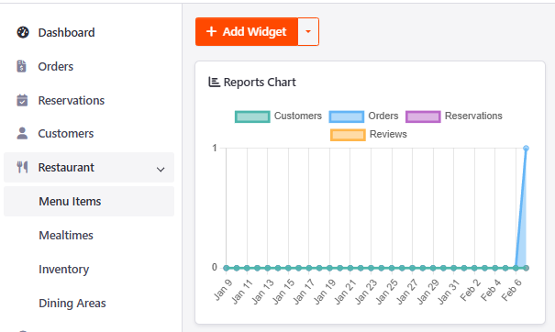

2. …

3. …

…
Висновок: У ході виконання лабораторної роботи № 3 було вивчено …

